МИНИСТЕРСТВО ТРАНСПОРТА РОССИЙСКОЙ ФЕДЕРАЦИИ

ФЕДЕРАЛЬНОЕ ГОСУДАРСТВЕННОЕ АВТОНОМНОЕ ОБРАЗОВАТЕЛЬНОЕ УЧРЕЖДЕНИЕ ВЫСШЕГО ОБРАЗОВАНИЯ

«РОССИЙСКИЙ УНИВЕРСИТЕТ ТРАНСПОРТА»

РУТ(МИИТ)

Кафедра “УТБиИС”

**Отчёт №4**

**по дисциплине Информатика**

**Вариант 8**

Выполнил: Гузь Ева Евгеньевна

Группа: УМЛ-111

Проверил: Новиков А.И.

МОСКВА 2020

**Задание**

Составить программу для вычисления таблицы функции  
*Y(X) = x(x – 0.5)*(x-1)*(x-1.5)…(x-5),*

Для *x ϵ [0; 0.9]*, шаг *0.1*. Параметром внутреннего цикла является величина *a* в сомножителе вида *(x – a)*.

**Код на языке C++**

#include <iostream>

using namespace std;

int main()

{

setlocale(LC_ALL, "russian");

cout << "Программу сделала Гузь Ева Евгеньевна УМЛ - 111\n";

cout << "Программа для вычисления таблицы функции\n";

for (double x = 0; x <= 0.9; x += 0.1)

{

double y = 1;

for (int a = 0; a <= 10; a++)

{

y *= x - 0.5 * a;

}

cout << "Y(" << x << ") = " << y << "\n";

}

system("pause");

return 0;

}

**Блок-схема**

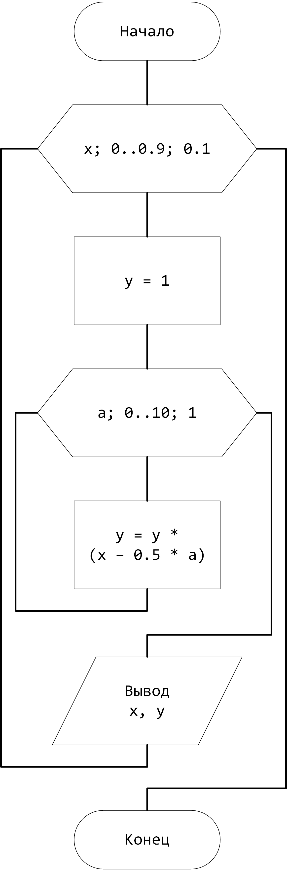

**Скриншоты работы программы:**

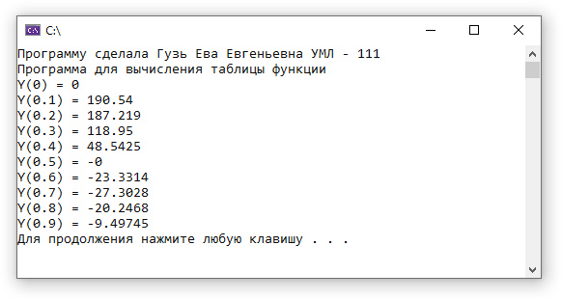

**Тестовые данные**

|  |  |
| --- | --- |
| Ввод | Вывод |
|  | Y(0) = 0  Y(0.1) = 190.54  Y(0.2) = 187.219  Y(0.3) = 118.95  Y(0.4) = 48.5425  Y(0.5) = -0  Y(0.6) = -23.3314  Y(0.7) = -27.3028  Y(0.8) = -20.2468  Y(0.9) = -9.49745 |

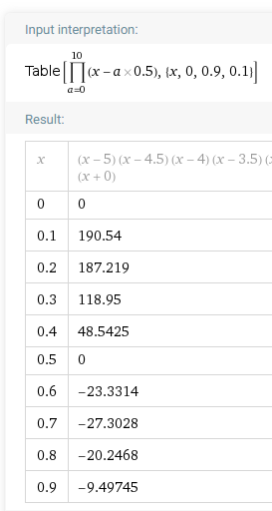**Контрольный пример**Следующая команда на WolframAlpha

Table[Product[x - a 0.5, {a, 0, 10}], {x, 0, 0.9, 0.1}]

Строит таблицу вычислений значения заданной функции и выдаёт такие же результаты, соответственно решение верно.

**Вывод**: На основании того, что полученные результаты совпали с ожидаемыми, программа работает верно.